**Rapport de séance n°13**

GRESSARD Josselin

19 mars 2024

Robotique

Objectif de la séance : Comprendre la liaison entre la carte Jetson Nano et la carte arduino Uno

Avec les cours sur la Jetson, Mathis commence à coder la carte jetson pour recevoir le flux de la caméra et obtenir tous les éléments nécessaires au bon fonctionnement de notre robot.

De mon coté, j’ai regardé comment faire le transfert des données de la carte Jetson à la carte arduino ( car c’est elle qui contrôle les moteurs).

Pour utiliser l'UART entre un Jetson Nano et un Arduino Uno, vous devez connecter les broches TX (transmission) de l'un à la broche RX (réception) de l'autre, et vice versa. Voici comment identifier ces broches sur chaque appareil :

**Jetson Nano :**

* Sur le Jetson Nano, les broches UART sont généralement accessibles via le connecteur GPIO (General Purpose Input/Output).
* Vous devrez identifier les broches GPIO correspondantes pour TX et RX. Habituellement, sur le Jetson Nano, les broches UART sont étiquetées comme UART_TX et UART_RX.
* Vous pouvez vous référer à la documentation officielle du Jetson Nano ou à son schéma pour identifier les broches GPIO UART.

**Arduino Uno :**

* Sur l'Arduino Uno, les broches UART (ou série) sont broches 0 (RX) et 1 (TX).
* La broche 0 (RX) est utilisée pour la réception (Receive) et la broche 1 (TX) est utilisée pour la transmission (Transmit).

Donc, pour connecter les deux appareils via UART :

* Connectez la broche TX du Jetson Nano à la broche RX de l'Arduino Uno.
* Connectez la broche RX du Jetson Nano à la broche TX de l'Arduino Uno.

Assurez-vous également de connecter les masses (GND) des deux appareils ensemble pour une référence commune. Une fois que les connexions sont établies, vous pouvez configurer et utiliser la communication UART dans vos codes respectifs.

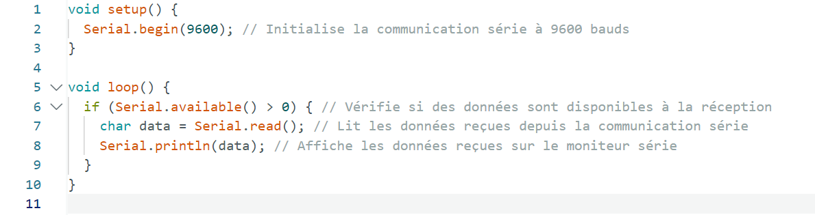Code pour l’arduino Uno :

Ce code pour l'Arduino Uno écoute en permanence les données entrantes sur la communication série et les renvoie simplement à la console série.

Code pour la Jetson nano :

Dans ce code Python, nous initialisons la communication série avec le port série correspondant sur le Jetson Nano (assurez-vous de remplacer '/dev/ttyTHS1' par le bon port série). Ensuite, nous envoyons simplement des données "Hello from Jetson Nano!" à intervalles réguliers.

Assurez-vous de connecter les deux appareils correctement via UART, téléchargez le code sur chaque appareil et exécutez-les. Vous devriez voir les données envoyées par le Jetson Nano s'afficher dans la console série de l'Arduino Uno